**(3-9 марта 2025г)**

**Индекс**

• ГЛАВНОЕ 2

❖ Призыв к проведению первомайских праздников на Кубе 2

• БЛОКАДА США ПРОТИВ КУБЫ 3

❖ Активисты комитета «Руки прочь от Кубы» выступили против блокады из Лос-Анджелеса 3

• МЕЖДУНАРОДНЫЕ ОТНОШЕНИЯ 4

❖ Поддержка Кубы - это вопрос регионального суверенитета 4

❖ ЮАР и Куба проведут консультации на уровне МИД 5

❖ США продолжают подрывные программы против Кубы 6

❖ Куба осуждает незаконное содержание мигрантов в Гуантанамо 7

❖ Куба представлена ​​на иберо-американском фестивале в столице США 9

• ДВУСТОРОННИЕ ОТНОШЕНИЯ 10

❖ Общественное движение «Венсеремос» выступило против блокады Кубы со стороны США 10

## ГЛАВНОЕ

# Призыв к проведению первомайских праздников на Кубе

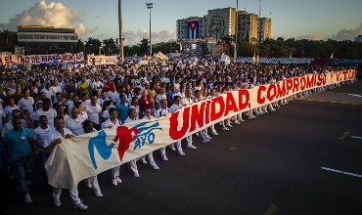

Гавана, 9 марта. Главная организация трудящихся Кубы сегодня призвала к празднованию по всей стране Первомая, Международного дня трудящихся.

Главное торжество, согласно призыву Центрального союза трудящихся Кубы (CTC) пройдет на площади Революции Хосе Марти в Гаване под лозунгом «Для Кубы вместе мы создадим».

«Мы подтвердим нашу твердую убежденность в том, что единство народа, безоговорочное сопротивление и воля к совершенствованию общего дела всегда будут гарантией победы», - говорится в тексте.

Призыв был представлен в это воскресенье после добровольной работы в западной провинции Маябеке на уборке картофеля.

«Сегодня родина сталкивается с растущей враждебностью все более агрессивной и властной империи, решительно настроенной на то, чтобы возобладали новые неоколониальные, фашистские и террористические проявления, - говорится в нем.

В ответ на эти акты, нарушающие международное право, добавляется в нем, «мы, трудящиеся, вместе с народом сохраняем непоколебимую решимость быть верными наследию героев кубинского народа».

В нем также содержится призыв «продолжать борьбу, которую вели сменяющие друг друга поколения рабочих, крестьян и студентов, добиваясь свободы, независимости и социальной справедливости».

«В этом непростом и сложном контексте, имеющем такое огромное значение для нации и человечества, CTC и его профсоюзы призывают провести день мобилизации в честь Международного дня трудящихся 1 мая, - говорится в обращении.

По его словам, «благодаря вкладу каждого, особенно трудящихся, мы продвинемся в реализации программ, способствующих социально-экономическим преобразованиям и развитию страны».

Он также уточняет, что «необходимо максимально использовать имеющиеся у нас производственные резервы в каждой отрасли и на каждом рабочем месте; укрепить полномочия, предоставленные социалистическому государственному предприятию, и его связь с негосударственным сектором».

Празднование Первого мая, по его словам, обрамлено трансцендентными памятными датами.

Среди них он выделяет 130-ю годовщину «начала Необходимой войны под предводительством нашего национального героя Хосе Марти 24 февраля 1895 года» и «86-ю годовщину основания КТК».

«Это также будет особый момент, чтобы отдать дань уважения нашему главнокомандующему Фиделю Кастро Русу», - сказал он. **(Пренса Латина)**

## БЛОКАДА США ПРОТИВ КУБЫ

# Активисты комитета «Руки прочь от Кубы» выступили против блокады из Лос-Анджелеса

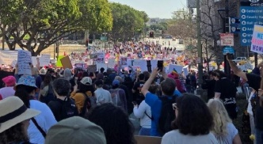

Активисты Комитета «Руки прочь от Кубы» (Lahoc) из Лос-Анджелеса вновь обратились к правительству США с требованием отменить экономическую блокаду, которая наносит огромный ущерб кубинскому народу.

Согласно заявлению, направленному в редакцию Пренса Латина, члены Lahoc выступили на женском марше, в котором приняли участие более 35 000 человек, прошедшем в этом калифорнийском городе 8 марта по случаю Международного женского дня.

Среди требований участников, среди которых преобладали женщины и молодые люди, вышедшие на защиту абортов в условиях нынешней консервативной политики администрации Дональда Трампа, солидарные с Кубой люди вновь заявили о необходимости ликвидации не только экономической, но и финансовой и торговой блокады, которая пытается задушить остров.

В тексте отмечается, что они также установили стол с информационными материалами и гигантский баннер с надписью: «Прекратить блокаду Кубы со стороны США, исключить Кубу из списка SSOT (Государственных спонсоров терроризма)».

Во время марша команда Лахока распространила 1500 экземпляров листовки под названием «Женщины на Кубе: революция в революции», в которой рассказывается о достижениях женщин с 1959 года и о новом Семейном кодексе.

В то же время молодые активистки продавали книги, пуговицы и проводили регистрацию для делегации, которая отправится на первомайские мероприятия на острове.

Важной частью демонстрации стал контингент из 500 работников Международного профсоюза работников сферы обслуживания, а также группы старшеклассников и студентов, учителей, палестинских активистов и активистов «первых наций» и других.

Кроме того, в демонстрации приняли участие члены Национальной организации женщин и Национальной лиги действий за права абортов.

«На мирном протесте были тысячи знаков, которые в основном были направлены на защиту права женщины распоряжаться своим телом и против Трампа», - подчеркнул Марк Фридман, член Международной ассоциации машинистов. **(Кубадебатe)**

## МЕЖДУНАРОДНЫЕ ОТНОШЕНИЯ

# Поддержка Кубы - это вопрос регионального суверенитета

Страны региона объединились, чтобы выразить протест против заявления Госдепартамента США об ограничении выдачи виз третьим странам, пользующимся услугами медицинских миссий Кубы.

Это будет стоить жизни, если кубинские врачи не будут помогать многим бедным людям.

Тот, кто сеет цветы, не пожнет тернии. Кубинские медики, помогающие по всему миру, прекрасно это понимают. Их не пугают новые меры, принятые против них администрацией Дональда Трампа, потому что они пользуются поддержкой людей, которым они протянули руку помощи.

Таким образом, гражданское общество стран Карикома призвало к солидарности с кубинскими медицинскими бригадами. По словам посла Барбадоса Джерома Филлипса, это «вопрос регионального суверенитета». В свою очередь, вице-президент Гайаны Бхаррат Джагдео заявил, что новые меры затронут многие страны мира.

К призыву к справедливости присоединилось Ямайское движение солидарности с Кубой, которое в своем официальном заявлении отметило: «Если у г-на Рубио есть хоть капля порядочности, он должен немедленно отменить политику, ущерб от которой ощутит не только Куба, но и бедные слои населения Африки, Азии и Америки. Она будет стоить жизни», - сказал он.

Он также подчеркнул значение бригады Генри Ривза, которая в 2021 году будет номинирована на Нобелевскую премию мира. Кроме того, он поддержал «неотъемлемое право Кубы следовать своим собственным путем развития, суверенитета и независимости».

Коллектив «Друзей Кубы» в Антигуа и Барбуде подтвердил свою солидарность с островом. «Лидеры США и кубинцы Майами, ожесточенные до глупости, предпочитают открыто выражать свое презрение к Кубе, которая приходит на помощь даже странам развитого мира».

Панафриканско-карибская сеть, в свою очередь, заявила, что «правительство США имеет четкое юридическое обязательство прекратить финансовую, экономическую и торговую блокаду Кубы, а также исключить Кубу из списка Госдепартамента США государственных спонсоров терроризма». **(Гранма)**

# ЮАР и Куба проведут консультации на уровне МИД

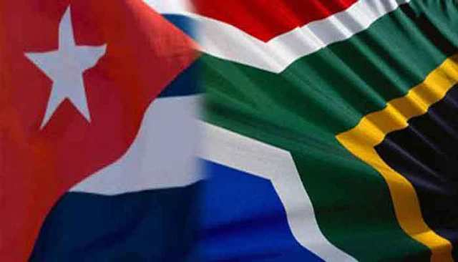

Претория, 7 марта. Министр международных отношений и сотрудничества ЮАР Рональд Ламола встретится 10 марта со своим кубинским коллегой Бруно Родригесом Паррильей для проведения двусторонних переговоров.

Согласно заявлению, опубликованному сегодня Министерством иностранных дел ЮАР, рабочий визит предоставит возможность двум министрам укрепить стратегические двусторонние отношения и программы сотрудничества между ЮАР и Кубой.

Министры также обменяются мнениями по региональным и глобальным вопросам, представляющим взаимный интерес, говорится в заявлении.

Как говорится в документе Министерства международных отношений и сотрудничества ЮАР (Dirco), Куба является одним из стратегических партнеров ЮАР в Латинской Америке и Карибском бассейне.

Отношения между двумя странами зародились задолго до демократических выборов 1994 года, что во многом объясняется выдающимся вкладом Кубы в освобождение Южной Африки и разгром апартеида и колониализма, добавил он.

В заявлении напоминается, что Южную Африку и Кубу объединяют узы культуры, истории, общей борьбы, международной солидарности и общей приверженности продвижению повестки дня в области развития Глобального Юга.

Dirco добавляет, что многолетнее двустороннее сотрудничество между Южной Африкой и Кубой является многогранным и подкреплено значительным числом двусторонних соглашений, охватывающих широкий спектр областей, включая здравоохранение, общественные работы, образование и сотрудничество в области водоснабжения и санитарии.

Министерство заключает, что внешняя политика ЮАР и Кубы сосредоточена на мирном урегулировании конфликтов, многосторонности, верховенстве международного права и центральной роли Организации Объединенных Наций в поддержании международного мира и безопасности. **(Пренса Латина)**

# США продолжают подрывные программы против Кубы

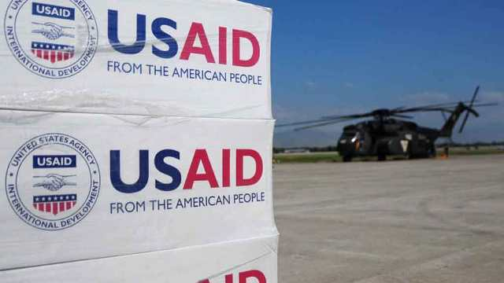

Гавана, 5 марта. Министр иностранных дел Бруно Родригес заявил что, несмотря на сокращение финансирования USAID, его временный администратор, госсекретарь США Марко Рубио, использует деньги налогоплательщиков на подрывные планы против Кубы.

«В то время как правительство США объявляет о сокращении финансирования #USAID на 90% на сумму более 54 миллиардов долларов США, его временный администратор, в соответствии со своими личными коррумпированными планами, предпочитает использовать деньги налогоплательщиков на подрывные программы против Кубы, а не на международное развитие», — подчеркнул Родригес в социальной сети X.

Недавно главный кубинский дипломат сообщил, что Агентство США по международному развитию (USAID) инвестировало более 120 миллионов долларов в подрыв конституционного строя на Кубе.

В этой связи министр иностранных дел назвал необычным тот факт, что официальное агентство по развитию тратит деньги на поддержку смены правительства и обогащение тех, кто видит выгоду в страданиях кубинского народа.

По словам заместителя министра иностранных дел Кубы Карлоса Фернандеса де Коссио, политика, провозглашенная нынешним правительством США, носит агрессивный характер. «Они сами заявили, что их цель — продолжать оказывать экономическое давление на Кубу, продолжать создавать трудности для кубинской экономики и тем самым провоцировать еще большие трудности, еще большие проблемы для благосостояния кубинцев, для условий жизни в стране», — предупредил замминистра в интервью агентству «Пренса Латина».

По словам дипломата, «еще предстоит увидеть, что именно они будут делать, но не стоит удивляться тому, что у них есть воля и возможность продолжать наказывать кубинское население в целом с помощью принудительных экономических мер». **(Пренса Латина)**

# Куба осуждает незаконное содержание мигрантов в Гуантанамо

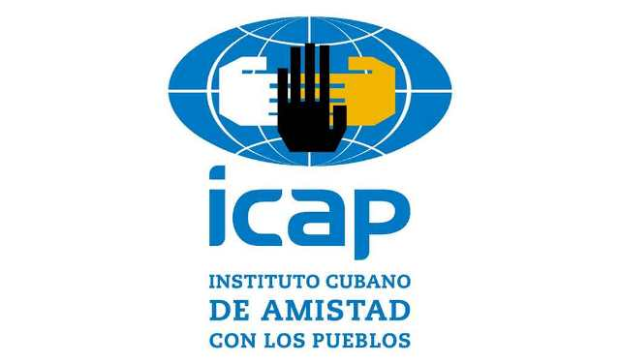

Гуантанамо, Куба, 4 марта. Куба осудила перед правозащитными организациями произвольное заключение тысяч мигрантов на территории, незаконно оккупированной Соединенными Штатами, после произвольных решений администрации Дональда Трампа.

В заявлении Кубинского института дружбы с народами (ICAP) содержится призыв к этим мировым организациям и людям доброй воли выступить против политики Белого дома по задержанию в этом военном анклаве латиноамериканских мигрантов, которых Вашингтон считает опасными преступниками.

В тексте отвергается использование в подобных целях территории, которая незаконно оккупирована на Карибском острове на протяжении более 120 лет, требуется достойное обращение с людьми, находящимися там, и предупреждается о последствиях безответственного использования этого военного пространства.

В этой связи ICAP предупреждает, что такая концентрация гражданского населения может создать «сценарий риска и отсутствия безопасности в этом незаконном анклаве и его окрестностях, что будет угрожать миру и создавать условия для возникновения аварий, ошибок и неверных толкований, которые могут нарушить стабильность и вызвать серьезные последствия».

В заявлении организации также содержится требование вернуть эту часть национальной земли, «как того требуют кубинский народ и международное право».

Наличие этой базы на кубинской территории является нарушением нашего суверенитета и постоянным напоминанием об интервенционистской политике Соединенных Штатов в регионе.

Министерство иностранных дел также придерживалось этой точки зрения, отметив, что «этот военный объект известен на международном уровне тем, что на его территории размещается центр пыток и бессрочного содержания под стражей, находящийся вне юрисдикции судов США, где люди, которые никогда не подвергались судебному преследованию или не были осуждены за какие-либо преступления, содержатся под стражей до 20 лет».

Куба осудила незаконную оккупацию, и с 1959 года победившее революционное правительство во главе с Фиделем Кастро прекратило взимать арендную плату, которую за них платили сменявшие друг друга правительства США, и потребовало ее немедленного возвращения.

Куба утверждает, что длительное присутствие Соединенных Штатов в Гуантанамо нарушает национальный суверенитет и международное право, в частности статью 52 Венской конвенции 1969 года, которая объявляет недействительным любой договор, заключенный под воздействием силы.

29 января Трамп подписал указ, разрешающий использовать военную базу Гуантанамо в качестве пункта назначения для нелегальных иммигрантов, и продолжил обещанную им операцию по принудительной и незаконной выдворению тысяч таких людей**. (Пренса Латина)**

# Куба представлена ​​на иберо-американском фестивале в столице США

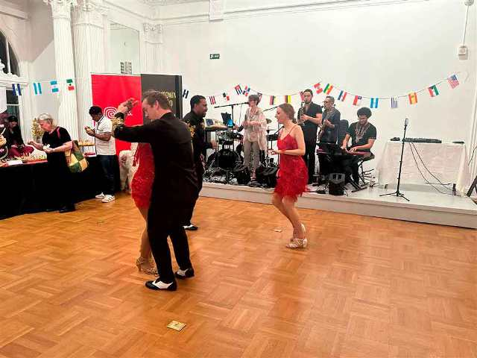

Вашингтон, 5 марта. Куба была широко представлена ​​традиционными блюдами, музыкой и танцами на мероприятии, объединившем иберо-американские культуры в столице Соединенных Штатов.

Помимо традиционных восточных конгри, свинины и юки с мохо, были представлены изысканные десерты от фабрики, которой управляет кубинка, проживающая в этой стране более 30 лет и решившая сохранить традицию сладостей своей земли.

Одним из самых популярных моментов стало выступление DC Casineros, которые танцевали вместе с аудиторией под ритм живой музыки, исполнявшей знаковые песни музыкальной сцены острова.

В гала-вечере приняли участие представители Гондураса, Панамы, Мексики, Перу, Аргентины, Доминиканской Республики, Эквадора, Португалии, Уругвая и других стран, что, прежде всего, продемонстрировало важность культурных связей.

Более 300 человек посетили Иберо-американскую ночь 2025 года, которая прошла в Культурном центре Испании и Мексиканском культурном институте и была организована Ассоциацией иберо-американских культурных атташе, в состав которой вошли посольства региона, аккредитованные в Вашингтоне, округ Колумбия. **(Пренса Латина)**

## ДВУСТОРОННИЕ ОТНОШЕНИЯ

# Общественное движение «Венсеремос» выступило против блокады Кубы со стороны США

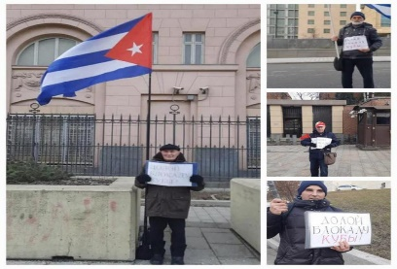

Москва, 5 марта. Члены Исполнительного комитета Российского общественного движения «Венсеремос» провели акцию протеста перед посольством США в столице и выпустили ноту, отвергающую экономическую, торговую и финансовую блокаду США против Кубы.

В своем письме друзья «Венсеремоса» осуждают ужесточение экономической, торговой и финансовой блокады против нашей страны, которая также затрагивает третьи страны посредством экстерриториальных мер, противоречащих международному праву.

Представители «Венсеремос» отмечают, что блокада Кубы вдвойне бесчеловечна в условиях разрушительных международных кризисов и стихийных бедствий, которые особенно тяжелы для маленькой карибской страны.

Они также подчеркивают, что более чем 60-летний опыт показал, что никто не может заставить кубинский народ отказаться от суверенитета посредством бесчеловечной блокады и что волю и достоинство нации Сеспедеса, Марти, Масео, Фиделя и Рауля не сломить никакими невзгодами. **(Посольство Кубы в России)**